Трудовое право, 2 курс

Решить кроссворд: рисовать или распечатывать рисунок не надо, просто даем ответы на поставленные вопросы. Образец в конце.
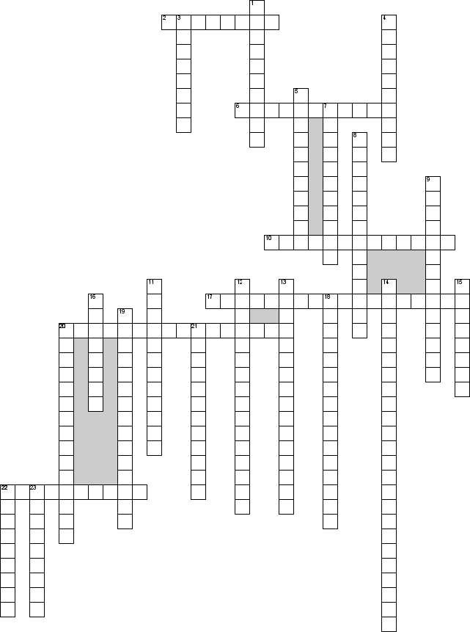

По горизонтали
2. прекращение трудового договора оформляется
6. Лицо, способное трудиться, которое не имеет работы и заработка, но ищет работу и готовое приступить к ней, а также зарегистрированное в органах службы занятости
10. Совокупность приобретенных путем специальной подготовки и опыта работы знаний, умений и навыков, необходимых для выполнения определенного вида трудовой деятельности в рамках профессии
17. Это нормативный документ предприятия, оформляющий структуру, штатный состав и численность организации с указанием размера заработной платы в зависимости от занимаемой должности
20. Соглашение между работником и работодателем, в соответствии с которым работник обязуется лично выполнять работу по определённой должности, соответствующей его квалификации. Работодатель обязуется предоставлять работнику работу, обеспечивать условия труда, своевременно выплачивать заработную плату.
22. Работа, в том числе работа временного характера, которая соответствует профессиональной пригодности работника с учетом уровня его квалификации, условиям последнего места работы (за исключением оплачиваемых общественных работ), состоянию здоровья, транспортной доступности рабочего места
По вертикали
1. Лицо, ищущее работу
3. обязуется предоставлять работнику работу, обеспечивать условия труда, своевременно выплачивать заработную плату, - трудовой...
4. Исключение из штатного расписания тех или иных должностей
5. Прекращение трудовых правоотношений- ... трудового договора
7. Не допущение работодателем работника к работе
8. Признак трудового договора, который проявляется в свободном волеизъявлении сторон по выработке договорных условий, а в последующем и возможном их изменении
9. Характерная черта трудового договора при которой все оговоренные соглашением условия касаются лишь сторон, его заключивших, т.е. работника и нанимателя, и никакая другая сторона в выработке условий конкретного договора, как правило, не принимает участия
11. Статус занятости, который определяется как лицо, управляющее собственным предприятием, либо уполномоченное управлять акционерным обществом, товариществом и т.д
12. ...-вознаграждение за труд в зависимости от квалификации работника, сложности, количества, качества и условий выполняемой работы, а также компенсационные выплаты и стимулирующие выплаты.
13. Исключение из штатного расписания тех или иных должностей
14. Наказание налагаемое на работника в связи с нарушением им трудовой дисциплины
15. Рабочее время, характеризующее работу меньшей продолжительности, чем установлено нормой трудового законодательства
16. Отношения, основанные на соглашении между работником и работодателем о личном выполнении работником за плату трудовой функции (работы по должности в соответствии со штатным расписанием, профессии, специальности с указанием квалификации
18. Изменение состава и структуры персонала организации
19. Исключение из штатного расписания тех или иных должностей
20. Соглашение между работником и работодателем, в соответствии с которым работник обязуется лично выполнять работу по определённой должности, соответствующей его квалификации. Работодатель обязуется предоставлять работнику работу, обеспечивать условия труда, своевременно выплачивать заработную плату
21. Безработица, характеризующаяся, тем, что работник не желает трудиться за предлагаемую ему заработную плату или по предлагаемой профессии на предприятии, ожидая более подходящей работы
22. Род трудовой деятельности, требующий определенных знаний и навыков, приобретаемых путем обучения и практического опыта
23. Служебное положение работника, обусловленное кругом его обязанностей, должностными правами и характером ответственности

Образец

По горизонтали
2.приказом
6…………..

По вертикали
1. соискатель
3…………………………………..

